附件2
自主验收
专家验收评价程序
（适用于立项经费20万元（不含）-100（不含）万元项目）

专家验收评价按照“填写科技报告——提交验收申请——材料审核——专家评审——成果登记——验收材料归档”的流程实施。
负责人要配合完成全部流程，项目才能被上级认定为完成结题。
一、项目负责人填写科技报告
登陆四川省科技管理信息系统，点击“项目验收”—“科技报告管理”—“填写科技报告”，完成后提交。提交后待牵头单位、科技报告中心审核通过（无需催促，1-3个工作日内完成审核），上传科技报告封面盖章页和承诺书签字页，最后才能获得电子版科技报告收录证书。
建议与归档验收材料盖章手续同步办理以节约时间（水塔楼1050室、1047室办理签章）。

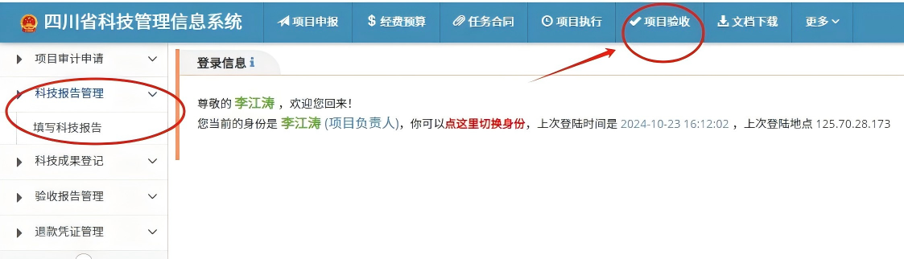

二、项目负责人提交验收申请
在四川省科技管理信息系统中点击“项目验收”—“验收报告管理”—“项目验收书向导”，填报验收报告，并在四川省科技管理信息系统中上传以下（一）~（五）验收评价材料；
并且，报送下述（四）~（五）纸质财务验收材料（1式1份）和电子版专家意见初拟稿（附件7）至水塔楼1050室陈老师处。
（一）若有事项变更，需提交盖章的《四川省科技计划项目事项调整申请/备案表》扫描件,如：变更合作单位、变更项目研究方案、变更技术路线、变更项目参与人员等。
（二）科技报告收录证书。在系统上传任务书中约定数量的电子版科技报告收录证书。
（三）主要考核指标完成情况支撑材料；如：与项目有关的科研数据、技术资料、知识产权（专利、商标、著作权、论文等）、技术标准等；具有资质的第三方机构出具的有关产品测试报告、检测报告及用户报告；项目产品销售发票清单；人才培养相关证明等（支撑材料命名及上传规范见附件6）。
（四）经费决算表、财务验收申请报告（模板见附件4、附件5）、结余经费（若有）情况说明
1.根据财务处综合信息门户中项目预算执行情况填写经费决算表（一式两份），先到川大望江校区行政楼财务处（234办公室）进行决算审核（其中加盖留底备查章的表格自已留存，决算审核后有问题需持该表至234重新办理），再到228-1办公室加盖财务公章，并将盖有财务处公章的经费决算表和财务验收申请报告扫描上传至四川省科技管理信息系统。
2.项目经费中直接经费执行率低于70%的，上传项目负责人签字的情况说明。
（五）其他财务验收材料
1.科技厅盖章版项目任务书（或复印件），原件丢失的可携带本人工牌前往四川大学档案馆查档复印（若代办需自拟情况到水塔楼1050室、1047室办理签章）。
2.专项经费明细账。从财务处综合信息门户“新版财务查询”界面进入“项目成组查询”打印具有四川大学财务处水印的PDF格式“项目明细账”，到228-1室加盖财务公章。
3.专项经费每个支出科目前两笔最大金额支出的记账凭证及相关附件等。携带财会档案查阅申请单（下载网址：https://kyy.scu.edu.cn/bszn-sblc.jsp?urltype=tree.TreeTempUrl&wbtreeid=1347）至水塔楼1050室、1047室办理签章，再到
望江校区行政楼115室复印或拍摄凭证及附件，将每个科目的记账凭证及相关附件分类整理（如材料费为一类、劳务费为一类等）并加盖财务处骑缝章，以便财务专家查询。2024年支出凭证可以通过财务处综合信息门户—新版财务查询—项目成组查询—凭证附件预览自行下载。
3.有自筹经费的项目另需提供自筹经费明细账。从财务系统“新版查询”界面进入“项目成组查询”打印具有四川大学财务处水印的PDF格式“项目明细账”，到228-1室加盖财务公章。
4.有合作单位的项目。合作单位财务相关材料同样参考上述（四）~（五）进行准备，需提供加盖合作单位公章或财务章的专项经费决算表、经费使用明细账、记账凭证（骑缝章）、原始凭证复印件等相关资料。
三、材料审核
纸质财务验收材料和电子版专家意见初拟稿（附件7）请于2026年4月13日18:00前报送至水塔楼1050室。科技部进行形式审查后，统一报送至川大。
注：以上步骤完成后，医院科技部组织专家进行评审，请等待进一步通知，再进行以下步骤。
四、专家评价
川大组织专家组进行验收评价。专家组填写项目验收评价评分表，根据评分结果当场出具验收评价意见。
五、项目负责人成果登记
项目负责人待四川省科技管理信息系统中“验收书签署”状态变为“自主验收单位已签署”状态后，10个工作日内进行科技成果登记。成果登记不成功的项目，不予验收通过（成果登记流程见附件6）。
六、项目负责人验收材料归档
成果登记成功并取得成果登记号的项目，请在10个工作日内将验收归档材料自行邮寄或送至四川省科学技术研究成果档案馆档案管理科（邮寄地址：成都市人民南路四段成科路8号门卫室，联系人及电话：黄老师，028-85222344）。
验收归档材料包括：
1.科技成果登记表1份（在“国家科技成果登记系统”中填入成果登记号后打印，项目负责人签字并加盖承担单位公章）；
2.全部最终验收材料1套（按以下顺序胶装成册并加盖鲜章，胶状材料封面使用四川省科技管理信息系统导出的“项目验收暨绩效评价报告”或“项目验收报告”）：
①项目验收暨绩效评价报告。四川省科技管理信息系统导出打印，项目负责人签字后到水塔楼1050室办理签章。
②任务指标完成情况评分表和专家验收意见。专家组验收评价后，统一将评分表和专家意见上传至四川省科技管理信息系统，项目负责人可在项目验收暨绩效评价报告附件中下载。
③计划任务书（盖章原件或复印件），原件丢失的可前往四川大学档案馆查档复印。
④财务资料：上述（四）~（五）财务验收材料。
⑤技术资料：四川省科技管理信息系统中上传的全部附件资料，包括与项目成果有关的证明材料或涉及技术、经济指标的有关证明材料。
七、档案馆验收纸质资料审核
四川省科学技术研究成果档案馆在10个工作日内完成审查。未通过资料审核的项目，请按照短信提示登录四川省科技管理信息系统根据修改意见进行补充完善，咨询电话：028-85222344。验收纸质资料审核通过后方可进行验收结论处置。

四川大学华西医院 科技部
2026年3月23日

